Lab_extra_creatingUserGroup
1. Tạo tài khoản người dùng ( sử dụng tên của chính sinh viên để tạo kèm maSV)
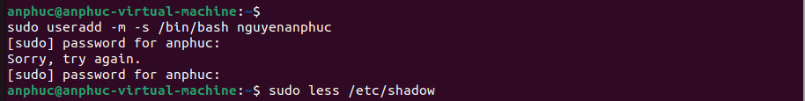
2. Kiểm tra tài khoản người dùng ở /etc/shadow
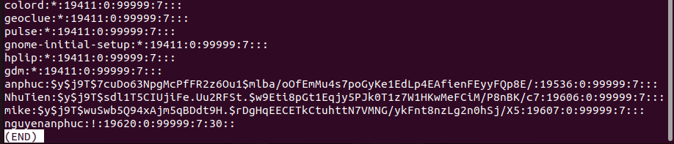
3. Đặt mật khẩu cho tài khoản vừa tạo
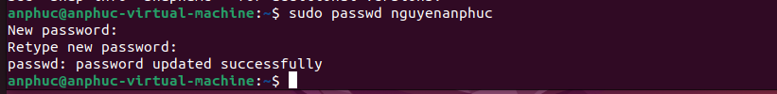
4. Thay đổi mật khẩu cho tài khoản
5. Tạo nhóm LinuxA chứa tài khoản vừa tạo
6. Tạo nhóm LinuxB
7. Kiểm tra nhóm trong /etc/group
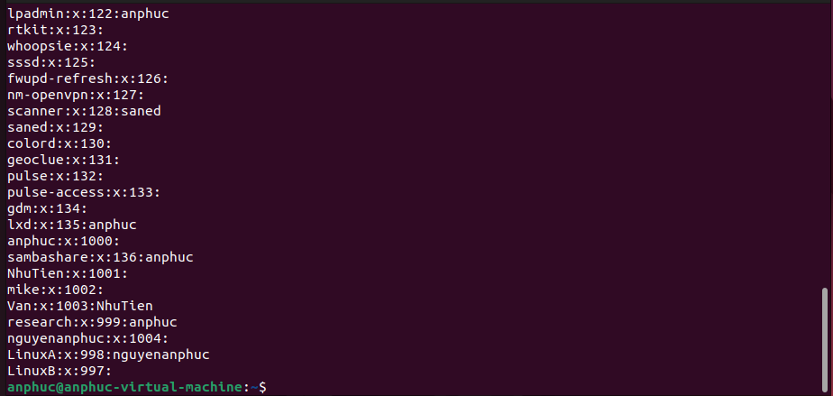
8. Thay đổi thông tin nhóm: đổi từ LinuxA sang NhomLinux8
9. Thay đổi gid của nhóm NhomLinux8 thành 600
10. Đổi tài khoản từ nhóm NhomLinux8 sang nhóm LinuxB
11. Tạo mới, đặt mật khẩu, cho 1 tài khoản là tên 1 bạn của sv có home diẻctory là thư mục /tmp/user mới tạo và có dòng mô tả “day la tai khoan dung de thu nghiem”
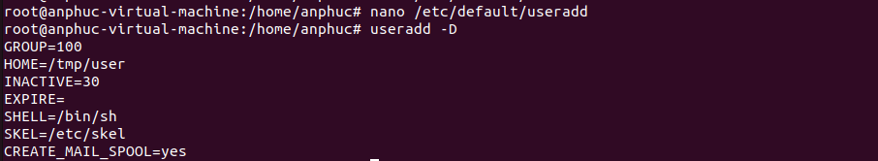
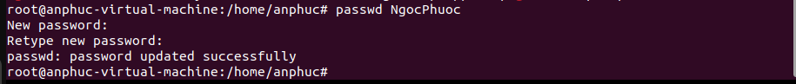
12. Kiểm tra user vừa tạo
13. Xóa nhóm NhomLinux8

